Prototips sastāv no divām daļām (skat. Attēlu):
1) Apmācība – šajā daļā tiek atrasts algoritms, ar kura palīdzību prognozē studenta e-iekļaušanu
2) Prognozēšana – šajā daļā ar konkrētā studenta datiem, izmantojot iepriekš atrasto algoritmu, izrēķina studenta e-iekļaušanas pakāpi.
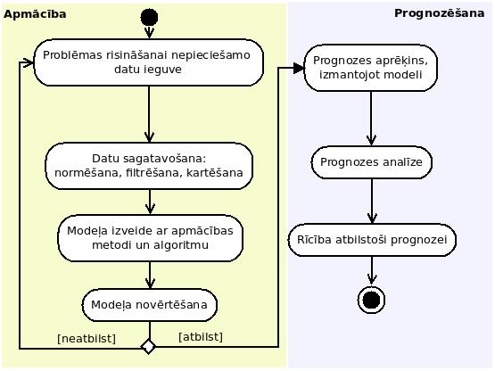

Apmācības daļa

Process: Datu sagatavošana

Ieejas dati (aprakstīšu vēlāk). Ieejas dati tiek ņemti no aptaujas anketām, ko aizpilda students mācoties e-mācību vidē, piemēram, Moodle vai Wiki. Līdz šim datus uzkrāju Moodle sistēmā, izmantojot Moodle iebūvētas anketu iespējas. Vēl esmu veidojusi anketu ar Google aptaujas iespējām un ievietojusi kā saiti e-vidē (izmēģināju kursam “Veido mājas lapu pats”), tad dati tiek uzkrāti Google failos. Kā labāk nezinu.

Izejas dati - Rezultāts: Ir sagatavota PIEMĒRU datu bāze.
Piemēru datu bāzē katrai MĀCĪBU TĒMAI ir šādi lauki:
studDAT – datums, kad ieraksts izveidots (datums)
studDATMOD – datums, kad ieraksts modificēts (datums)
studID - Studenta ID
studVardsUzvards - Studenta vārds, uzvārds (teksts)
studeMAIL – Studenta e-pasts (teksts)
studePHON – studenta telefons (teksts)
studIWS- Instruktora vēlme dalīties ar zināšanām (Numeric) (no 1 līdz 5).
studeLM- e-mācību materiāli (Numeric) (no 1 līdz 5).
studeLE- e-mācību vide (Numeric) (no 1 līdz 5).
studSWL- Studenta vēlme mācīties (Numeric) (no 1 līdz 5).
studSAL – Studenta spējas mācīties (Numeric) (no 1 līdz 5).
studKLBL – Studenta zināšanu līmenis pirms mācīšanās uzsākšanas (Numeric) (no 1 līdz 5)
studPU - Studenta prognoze prasmju lietošanai (Numeric) (no 1 līdz 5)
studOU - Studenta novērotā prasmju lietošanai - ir trīs vērtības:
0 Nelieto digitālās prasmes vispār
1 Ir prasmes, bet nelieto jauniegūtās
2 Lieto jauniegūtās prasmes
studDS - Studenta vispārīgās digitālās prasmes (Numeric) (no 1 līdz 5)
studPUOU- Studenta iespējamā (reālā) prasmju lietošanas pakāpe (Numeric) (no 1 līdz 5)
Kā rezultātam ir jābūt arī ierakstu skaitam atbilstošajā MĀCĪBU TĒMAS datu bāzē, pie tam ir jābūt redzamam, cik ir ieraksti, kur visi lauki ir aizpildīti un cik ir ieraksti, kur tikai daļa lauku ir aizpildīta (piemēram, students tikai daļu jautājumu ir atbildējis).

piemēri MĀCĪBU TĒMU vērtībām (teksts):
Video apstrāde
Darbs ar skeneri
Iemaņas darbā ar DBVS Access datu bāzi
Mājas lapas izveides pamati un publicēšana
Perifērijas ierīču pieslēgšana
E-pasts
Sociālie tīkli
E-studiju kursi internetā pasaulē
PDF formāta faili
Drošs darbs ar datoru
MĀCĪBU TĒMU vērtības sistēmas darbības laikā tiks papildināti, jo students var apgūt ne tikai uzskaitītās tēmas, bet arī citas, piemēram, tēmu “Veido mājas lapu pats”

Piemēru datu bāze sistēmas darbības laikā tiks papildināta (cik bieži precizēšu). No piemēru datu bāzes var tikt dzēsti ieraksti.

Sistēmas administratoram ir jāredz, jāspēj sameklēt, atlasīt -
cik un kādām Mācību tēmām ir piemēru datu bāzes, cik ierakstu katrā ir, cik ierakstos ir visi lauki aizpildīti. Sistēmas administratoram ir jāspēj atlasīt pēc dažādiem kritērijiem ierakstus, piem., laika periods, un jāspēj atlasītos ierakstus modificēt vai dzēst.
Sistēmas administratoram ir jāspēj izveidot jauna MĀCĪBU TĒMA un tai atbilstoša datu bāze.

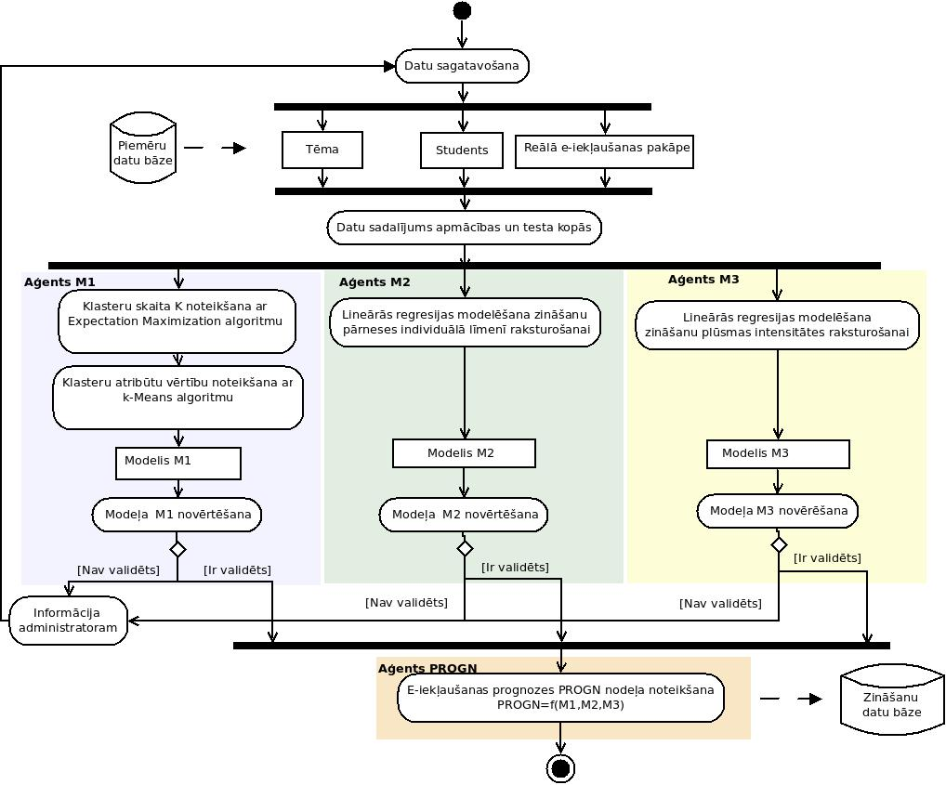

Process: datu sadalījums apmācības un testa kopās

Ieejas dati – metodes izvēle:
MĀCĪBU TĒMAS nosaukums (Teksts)
MĀCĪBU TĒMAS pilno rindu skaits (Numeric)
dalījuma metode (teksts) – divas vērtības:
1) dalījums apmācības un testa datu kopās
2) šķērsvalidācija

1) dalījums apmācības un testa datu kopās: sadala MĀCĪBU TĒMAI datus 2 daļās apmācības kopa ir x% no datiem un testa kopa ir Y
% no datiem
Šajā gadījumā vēl ir šādi Ieejas dati
X – apmācību kopas %
Y – testa kopas %

Noteikums, ka x+y=100, x ir robežās no 1 līdz 100, y ir robežās no 1 līdz 1002.2425
Noklusētās vērtības: X=80, Y=20
Rezultāts - izejas dati
Piemēru datu bāzē X% rindu ir pazīme (lauks), ka šī rinda pieder apmācību kopai – piemēram, lauka vērtība ir Training (teksts), Y% - rindu ir pazīme (lauks), ka šī rinda pieder testa kopai - piemēram, lauka vērtība ir Test (teksts). Ja uzskati, ka labāk kaut kā savādāk atzīmēt šis 2 datu kopas, tad saki.

2) sadala MĀCĪBU TĒMAI datus divās daļās, izmantojot šķērsvalidācijas metodi.
Rezultāts - Izejas dati:
MĀCĪBU TĒMAS Piemēru datu bāzei ir pazīme/atzīme ...., ka jāizmanto šķērsvalidācijas metode, datu dalīšanai.

Sistēmas administratoram jābūt iespējai norādīt pie cik liela rindu skaita MĀCĪBU TĒMAS piemēru datu bāzē kā noklusētā vērtība tiek piedāvāta šķērsvalidācija, vai dalīšana apmācības un testa datu bāzēs.

Aģents M1 – aģenta mērķis ir meklēt noteiktai mācību tēmai sadalījumu pa klasteriem, tas ir atrast Modeli M1
Process: klasteru skaita K noteikšana ar Expectation Maximization algoritmu
Ieejas dati: MĀCĪBU TĒMAS piemēru datu bāze, kas sadalīta apmācības un testa datu bāzē vai šķērvalidācijas metode izvēlēta – un no kuras ir paņemti šādi lauki:

studIWS- Instruktora vēlme dalīties ar zināšanām.
studeLM- e-mācību materiāli.
studeLE- e-mācību vide.
studSWL- Studenta vēlme mācīties. SAL – Studenta spējas mācīties.
studKLBL – Studenta zināšanu līmenis pirms mācīšanās uzsākšanas
studPU - Studenta prognoze prasmju lietošanai
studDS - Studenta vispārīgās digitālās prasmes,
studOU - Studenta novērotā prasmju lietošanai (šis lauks ir pēdējais, wekai vajag norādīt, ka tas ir Nominal), iepriekšējie visi lauki ir Numeric formātā.

Izmanto WEKA atvērtā pirmkoda programmatūru http://www.cs.waikato.ac.nz/~ml/weka/ un https://weka.wikispaces.com/Use+WEKA+in+your+Java+code http://weka.sourceforge.net/doc.dev/weka/clusterers/EM.html
http://stackoverflow.com/questions/29011297/getting-em-clusterer-output-programmatically-in-weka

, tā saprot - formātus CSV vai WEKA formātu ARFF http://www.cs.utexas.edu/users/ml/tutorials/Weka-tut/sld004.htm

Kā noklusēto vērtību izmantot šķērsvalidāciju.

Rezultāts – izejas dati – klasteru skaits: K (numeric)

Process: Klasteru atribūtu vērtību noteikšana ar K-Mean algorimu.

Izmanto Weka
Ieejas dati - tā pati datu bāze, kas Iepriekšējā procesā - Expectation Maximization algoritmam, ar tiem pašiem laukiem.
K – ko aprēķināja iepriekšējā procesā
http://weka.sourceforge.net/doc.dev/weka/clusterers/SimpleKMeans.html

Rezultāts – izejas dati ir Modelis M1 - katram klasterim izrēķināti mainīgajiem atribūti:
klastnIWS- Instruktora vēlme dalīties ar zināšanām.
klastneLM- e-mācību materiāli.
klastneLE- e-mācību vide.
klastnSWL- Studenta vēlme mācīties. SAL – Studenta spējas mācīties.
klastnKLBL – Studenta zināšanu līmenis pirms mācīšanās uzsākšanas
klastnPU - Studenta prognoze prasmju lietošanai
klastnDS - Studenta vispārīgās digitālās prasmes,
n ir 0, 1, 2,... K-1,

Piemērs, kā varētu izskatīties rezultātu izdruka:
kMeans
======

Number of iterations: 7
Within cluster sum of squared errors: 450.1420720662501
Missing values globally replaced with mean/mode

Cluster centroids:
Cluster#
Attribute Full Data 0 1 2 3
>>>>>> (916) (298) (149) (334) (135)
==================================================================
klastnSWL 3.7621 3.6413 3.7624 3.7647 4.0222
klastnDS 0.6632 0.6101 0.6718 0.6943 0.6941
klastnSAL 50.5197 45.8396 27.2074 52.2856 82.2111
klastnELM 4.008 3.8802 3.8054 4.0093 4.5104
klastnIWS 4.5972 4.5604 4.5638 4.5509 4.8296
klastnELE 4.1288 4.0638 3.953 4.0868 4.5704
klastnPU 3.964 3.5235 3.8188 4.1287 4.6889
klastnPUOU 4.9487 3.5235 5.8188 5.1287 6.6889
OU 1 0 2 1 2

Time taken to build model (full training data) : 0.11 seconds

=== Model and evaluation on training set ===

Clustered Instances

0 298 ( 33%)
1 149 ( 16%)
2 334 ( 36%)
3 135 ( 15%)

Process Modeļa novērtēšana (vajag, bet pagaidām nezinu kā)

Aģents M2 – mērķis ir atrast lineārās regresijas modeli M2

Process: Lineārās regresijas modelēšana zināšanu pārneses individuālā līmenī raksturošanai
Ieejas dati:
MĀCĪBU TĒMAS piemēru datu bāze, kas sadalīta apmācības un testa datu bāzē vai šķērvalidācijas metode izvēlēta – un no kuras ir paņemti šādi lauki:

studIWS- Instruktora vēlme dalīties ar zināšanām.
studeLM- e-mācību materiāli.
studeLE- e-mācību vide.
studSWL- Studenta vēlme mācīties.
studSAL – Studenta spējas mācīties.
studPUOU Studenta iespējamā (reālā) prasmju lietošanas pakāpe -šis lauks ir pēdējais – tas ir atkarīgais mainīgais, kuram rēķina vienādojumu

Rezultāts – izejas dati ir modelis M2, ko aprēķina ar weka, izmantojot lineārās regresijas funkciju. Varbūt der kaut kas no šī?:
http://weka.sourceforge.net/doc.dev/weka/classifiers/functions/LinearRegression.html

Piemērs rezultātam:

=== Run information ===

Scheme:weka.classifiers.functions.LinearRegression -S 0 -R 1.0E-8
Relation: visas temas viena faila 3 gala rezultati praktiskajai lietosanai ieklaut ari pukopa ar ou-weka.filters.unsupervised.attribute.Remove-R1-3,13-weka.filters.unsupervised.attribute.Remove-R7-weka.filters.unsupervised.attribute.Remove-R9-weka.filters.unsupervised.attribute.Remove-R7-weka.filters.unsupervised.attribute.Remove-R2
Instances: 916
Attributes: 6
SWL
SAL
ELM
IWS
ELE
PUOU
Test mode:10-fold cross-validation

=== Classifier model (full training set) ===

Linear Regression Model

piemēram, modelis M2 ir
PUOU =

0.2986 * SWL +
0.0022 * SAL +
0.5119 * ELM +
0.165 * ELE +
0.9811

Time taken to build model: 0.22 seconds

=== Cross-validation ===
=== Summary ===

Correlation coefficient 0.4379
Mean absolute error 1.1279
Root mean squared error 1.4143
Relative absolute error 86.9719 %
Root relative squared error 89.7888 %
Total Number of Instances 916

